Требования к фотографии на визу в США:
1. Размер снимка, записанного на диск (формат JPEG) или USB-носитель, не должен превышать 240 КБ. Фото должно быть качественным, сделанным в профессиональной фотостудии.
2. Размеры фотографии. Фотография должна быть квадратной, размером 5х5 см. Минимально допустимое разрешение картинки – 600х600 пикселей. Допустимый максимум – 1200х1200 пикселей (первая цифра – ширина, вторая – высота).
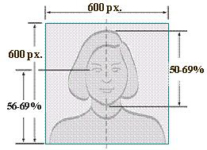
3. Фон. Белый или почти белый.
4. Отсутствие теней. На фото должно быть теней. Важно хорошее освещение лица.
5. Размер головы. На изображении голова должна быть отображена полностью (условные границы – от нижнего края подбородка до верхней части с волосами). На качественном снимке она занимает около пятидесяти-семидесяти процентов от общей высоты картинки и составляет от двадцати пяти до тридцати пяти миллиметров.
6. Положение головы. На снимке должно быть хорошо видно все лицо, поэтому при фотографировании человек должен держать голову прямо, смотреть в камеру и не моргать.
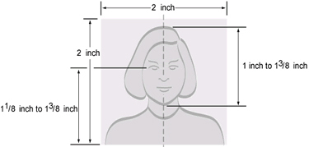
7. Начиная с 1 ноября 2016 года очки на новых визах больше не разрешаются, за исключением редких случаев, когда очки не могут быть удалены по медицинским показаниям.
Например, у заявителя недавно была операция на глаз, и очки необходимы для защиты глаз заявителя. В этих случаях необходимо предоставить медицинское заключение, подписанное медицинским работником / врачом.

Если очки приняты по медицинским показаниям:
Оправы очков не должны закрывать глаз (глаза).
Не должно быть бликов на очках, которые закрывают глаз (глаза).
Не должно быть теней или рефракции от очков, которые закрывают глаз (глаза).

